Autoevaluación
“TECHO-CHILE”
Capstone 004D

Alumno: Cristopher Muñoz Zamorano

Docente: Rodrigo Álvarez Perelló

Fecha: 17-11-2025

Índice
Resumen 3
Abstract 3
Evidencia 4
Conclusión 10
Conclusion 10
Reflexion 11
Reflection 11

Resumen

El presente proyecto desarrolla una plataforma digital integral para TECHO-Chile, orientada a optimizar los procesos de recepción y postventa de viviendas sociales bajo el programa DS49. La iniciativa surge como respuesta a las ineficiencias de la gestión manual actual, la cual dificulta la trazabilidad y pone en riesgo el cumplimiento del plazo legal de 120 días para la corrección de fallas.

En esta segunda fase de desarrollo (Fase 2), el equipo consolidó la implementación técnica de módulos críticos. Se destaca el "Monitor de Cumplimiento DS 49", un sistema automatizado que calcula y alerta sobre los plazos de garantía de 120 días, mitigando riesgos legales. Adicionalmente, se integraron atributos de calidad enfocados en la accesibilidad universal (modo oscuro, ajuste de tamaño de fuente) y diseño responsive. La metodología ágil Scrum permitió la integración eficiente de nuevos miembros al equipo y la validación de requerimientos de privacidad, logrando un prototipo funcional que asegura la trazabilidad completa de las observaciones.

Abstract

This project develops a comprehensive digital platform for TECHO-Chile, aimed at optimizing the reception and post-sales processes of social housing under the DS49 program. The initiative arises in response to the inefficiencies of the current manual management, which hinders traceability and risks non-compliance with the 120-day legal deadline for defect corrections.

In this second development phase (Phase 2), the team consolidated the technical implementation of critical modules. The "DS 49 Compliance Monitor" stands out as an automated system that calculates and alerts on the 120-day warranty periods, mitigating legal risks. Additionally, quality attributes focused on universal accessibility (dark mode, font size adjustment) and responsive design were integrated. The agile Scrum methodology allowed for the efficient integration of new team members and the validation of privacy requirements, achieving a functional prototype (TRL 5) that ensures full traceability of observations.

Evidencia

Planificacion Backlog

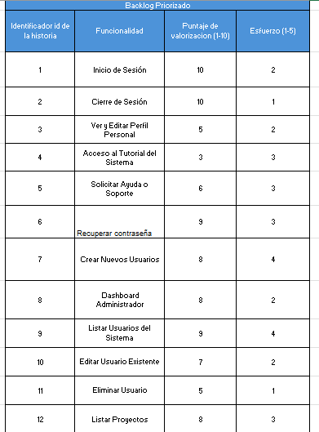

Algunos Casos de uso

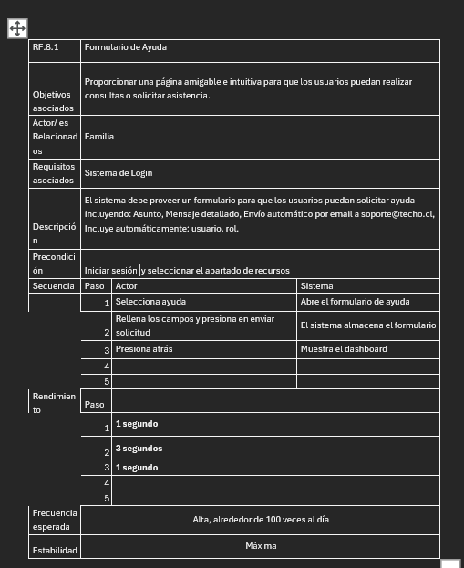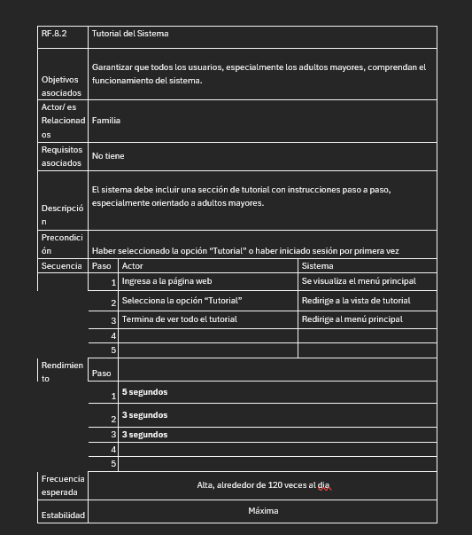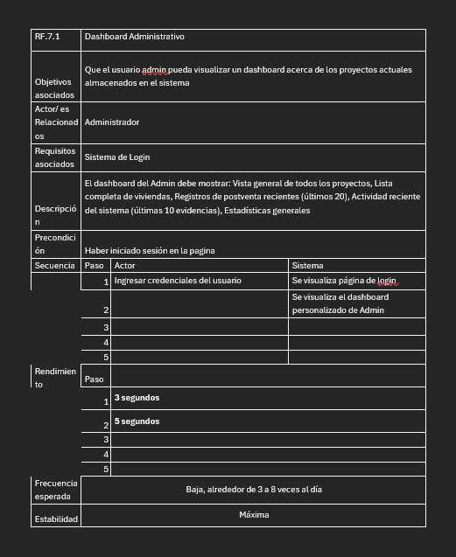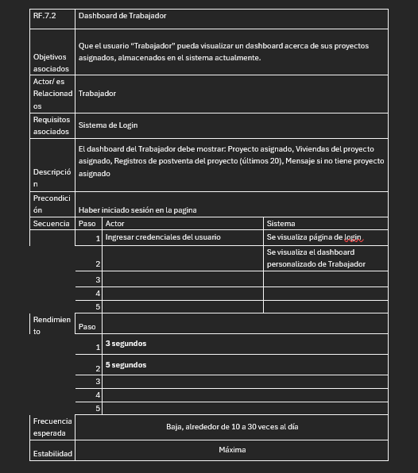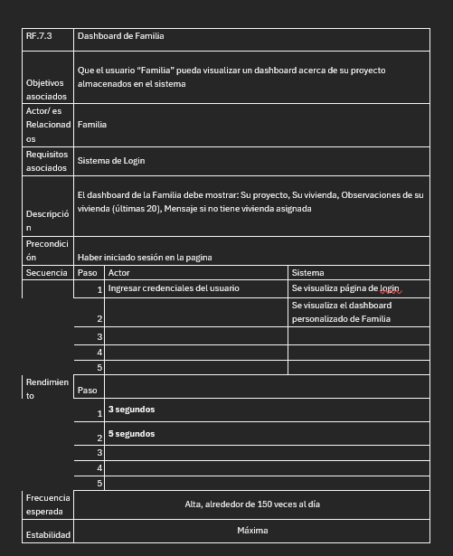

Conclusión
Basado en el progreso técnico y el flujo de trabajo colaborativo experimentado durante la Fase 2, se llega a las siguientes conclusiones:

1.Eficiencia del Trabajo Colaborativo: El progreso alcanzado en esta fase demuestra la efectividad de la programación en pares y la integración guiada. Al trabajar estrechamente con el líder técnico para finalizar la implementación, mientras me enfocaba en la validación y documentación de funcionalidades como Accesibilidad y Modo Oscuro, el equipo logró cumplir con plazos ajustados sin sacrificar la calidad.

2.La Documentación como Aseguramiento de Calidad: El proceso de formalizar el código preexistente en Casos de Uso e Historias de Usuario estructuradas permitió la verificación de lógica crítica. Específicamente, documentar el período de garantía de 120 días aseguró que la lógica del backend fuera sólida y estuviera alineada con la normativa DS 49, cerrando posibles brechas en los requerimientos.

3.Integración Fluida y Escalabilidad: A pesar de unirme al proyecto en una etapa tardía, la estructura modular de la arquitectura y la guía proporcionada por el equipo facilitaron un proceso de incorporación fluido. Esto demuestra que un proyecto bien estructurado permite la integración rápida de nuevos desarrolladores para agregar valor en plazos cortos.

Conclusion
Based on the technical progress and the collaborative workflow experienced during Phase 2, the following conclusions are drawn:

1.Efficiency of Collaborative Work: The progress achieved in this phase demonstrates the effectiveness of pair programming and guided integration. By working closely with the technical lead to finalize the implementation while focusing on the validation and documentation of features like Accessibility and Dark Mode, the team managed to meet tight deadlines without sacrificing quality.

2.Documentation as Quality Assurance: The process of formalizing the pre-existing code into structured Use Cases and User Stories allowed for the verification of critical logic. Specifically, documenting the 120-day warranty period ensured that the backend logic was sound and aligned with the DS 49 regulations, closing potential gaps in the requirements.

3.Seamless Integration and Scalability: Despite joining the project at a later stage, the modular structure of the architecture and the guidance provided by the team facilitated a smooth onboarding process. This proves that a well-structured project allows for the rapid integration of new developers to add value in short timeframes.

Reflexion
Unirme al equipo en la etapa final de la Fase 2 fue un desafío profesional significativo que requirió un fuerte esfuerzo colaborativo. Mi rol se enfocó en trabajar estrechamente con el líder técnico para consolidar y documentar las funcionalidades críticas que se estaban desarrollando, como el "Monitor de Cumplimiento DS 49".

Esta experiencia resaltó la importancia de la transferencia de conocimiento y la comunicación efectiva dentro de un equipo Scrum. Guiado por mi compañero, aprendí cómo traducir lógica compleja de backend en documentación formal e historias de usuario. Este proceso me enseñó que el desarrollo de software exitoso no depende solo de la codificación individual, sino de la capacidad de interpretar, validar y finalizar el trabajo iniciado por el equipo. Estoy orgulloso de que mi contribución ayudara a organizar y pulir el producto final, asegurando que fuera técnicamente robusto y cumpliera con la normativa legal.

Reflection
Joining the team in the final stage of Phase 2 was a significant professional challenge that required a strong collaborative effort. My role focused on working closely with the technical lead to consolidate and document the critical functionalities that were being developed, such as the 'DS 49 Compliance Monitor'.

This experience highlighted the importance of knowledge transfer and effective communication within a Scrum team. Guided by my teammate, I learned how to translate complex backend logic into formal documentation and user stories. This process taught me that successful software development relies not only on individual coding but on the ability to interpret, validate, and finalize the work initiated by the team.

